ВВЕДЕНИЕ
Беларусь - не только страна «под белыми крыльями», не только синеокий «край голубых озер». Немаловажной частью Беларуси наравне с природными ресурсами является её героическое наследие. Беларусь – страна неиссякаемой силы духа. Именно здесь пограничники первыми приняли удар гитлеровских войск, которые коварно напали на Советский союз на рассвете воскресенья 22 июня 1941 года. В каждом городе и поселке Беларуси фашистские войска ощутили яростное сопротивление белорусского народа, столкнулись с героизмом советских солдат, которые не щадя своих жизней защищали родную землю.
Многие слышали о героической обороне Брестской крепости и Могилева в первые дни Великой Отечественной войны. К сожалению, о героической обороне Полоцкого укрепленного района, почти 2 недели сдерживавшего 57-ой танковый корпус вермахта вместе с поддерживающими его пехотными дивизиями, известно гораздо меньшему числу наших сограждан.
Результатом Первой мировой войны стало не только появление новых видов вооружений, но и эволюция взглядов военных теоретиков на начальный период войны, а именно на вопросы мобилизации и развертывания войск. В 20-е – 30-е годы ХХ века предполагалось, что в начале будущей войны наличные силы каждого из противников «будут состоять из немногочисленных армий, предназначенных для обеспечения всеобщей мобилизации у себя и для затруднения таковой у противника...».
В июне 1927 года начальник Штаба РККА Михаил Николаевич Тухачевский представил план развития армии, в котором, среди прочего, предлагалось решение проблемы обеспечения мобилизации и развертывания войск в начальный период войны в виде создания ряда укрепленных районов.
Смысл укрепленного района видели в том, что противник для штурма его должен был сосредоточить и развернуть крупные силы, в том числе тяжелую артиллерию, на что требовалось много времени. Пытаясь обойти укрепрайон, противник все равно терял бы время, а кроме того, еще и рисковал получить удар во фланг от сил, прикрытых с фронта укрепрайоном. Выигранное таким образом время позволяло советскому командованию беспрепятственно завершить мобилизацию и развертывание своих войск в начальный период войны на прикрытом укрепленном районом участке фронта, организовать контрнаступление и надежно прикрывать в случае необходимости малыми силами пассивные участки фронта в ходе войны. Такой укрепрайон был создан и районе Полоцка.
Тип экскурсии: тематическая.
Протяженность маршрута: 15 км
Продолжительность для автотуристов: 5 часов
Содержание экскурсии: экскурсия знакомит с первыми ДОТами, которые были возведены в Полоцке в период с 1927 по 1928 год историей их постройки, особенностями и значением для оборонительных боев в первые дни войны.
Цель: гражданско-патриотическое воспитание личности через изучение героического прошлого нашего народа.
Задачи:
- познакомить с историей строительства и особенностями первых ДОТов Полоцкого укрепленного района;
- способствовать расширению кругозора экскурсантов по истории Полотчины в годы Великой Отечественной войны;
- показать роль ДОТов во время обороны Полоцка.
Сам маршрут не представляет сложности для автотуристов, велотуристов, краеведов. Его можно трансформировать в комбинированный туристский поход. Маршрут проходит по Полоцку и Полоцкому району.
НИТКА МАРШРУТА: г.Полоцк, м-р Экимань – г.Полоцк, м-р Ксты– п. Черноручье-1 – п. Веснянка – г. Полоцк
Протяженность маршрута: 15 километров

ТУРИСТСКО-ЭКСКУРСИОННЫЙ МАРШРУТ
«ПОЛОЦКИЙ РУБЕЖ: ПЕРВЫЕ ОГНЕВЫЕ ТОЧКИ ПОЛОЦКА»
МИКРОРАЙОН ЭКИМАНЬ (ГОРОД ПОЛОЦК)
В задачи Полоцкого укрепленного района входило прикрытие стратегически важного железнодорожного узла на стыке между Польшей и Латвией и переправ через Западную Двину у Полоцка. Удержание полоцкого узла коммуникаций в начальный период войны обеспечивало не только выдвижение к границе войск из глубины страны и снабжение их в случае необходимости на Молодеченском и Двинском направлениях, но и рокаду на Россонском направлении, имевшую большое значение для организации обороны. Кроме того, обладание Полоцком позволяло нанести фланговый удар войскам агрессора, движущегося как на московском так и на ленинградском направлении. Весной и летом 1927 г. южнее Полоцка была проведена рекогносцировка и подготовительные работы для строительства одних из первых в СССР 4-х ДОТов. К концу ноября того же года для обороны Полоцкой предмостной позиции были забетонированы четыре железобетонные огневые точки: у д. Экимань точка №1, у х. Бондаренки точка №4 – по проекту военного инженера Залесского; у д. Черноручье точка №5, в лесу Бельчица, недалеко от дороги на Чашники, точка №6 – по проекту военного инженера И.О. Белинского. В мае-июне 1928 г. в них было установлено вооружение и оборудование.
ДОТы под Полоцком были не только боевыми сооружениями, но и в некотором роде экспериментальными. Опыт, полученный при их строительстве, использовался для разработки всех последующих проектов ДОТов в СССР.
К началу марта 1927 года сотрудники Военно-Строительного управления РККА Белинский и Залесский разработали проекты огневых точек с круговым обстрелом. С 16 по 22 мая 1927 года под Полоцком была проведена рекогносцировка, в ходе которой выбраны места расположения и типы ДОТов. Для разработки проекта прорабы должны были быть командированы в Москву, в Военно-строительное управление. В начале июня 1927 года последовал приказ произвести подготовительные работы по постройке первых ДОТов. Работы закончить к 1 июля.
В ходе строительства сооружений постоянно возникали те или иные трудности. Так, например, задержка заготовки щебня по следующей причине: «на местной бирже отсутствуют камнебойцы, прежние же камнебойцы, ознакомившись на месте с условиями работ, в большинстве случаев оставляли работу самовольно, несмотря на увеличение расценок».
Даже создание копий чертежей в то время могло быть задержано из-за солнца: согласно рапорту от 30 ноября о высылке чертежей: по Белинскому высланы, по Залесскому нет — «не представилось возможным, так как из-за недостатка солнечной погоды весьма затруднительно копирование их на свето-копировальной раме».
Кроме того, во второй половине октября во время бетонирования ДОТа, у Экимани обнаружен плывун, в связи с чем рассматривался вопрос: либо отложить работу до весны, либо строить в тепляке зимой, на что требуются дополнительные средства. Решили продолжать работу.
На схеме (Приложение 1) мы видим устройство ДОТа в Экимани. ДОТ построенный по проекту инженера Залесского является одноэтажным. Имелось несколько дверей: первая – решетчатая противоштурмовая, далее шла броневая дверь непосредственно в сам бункер. В центре ДОТа имеется помещение для оборудования. ДОТ был оборудован станковыми пулеметами «Максим» и пятью одноярусными амбразурами (Приложение 2). ДОТ был подорван немецкими саперами в 1943 году.

МИКРОРАЙОН КСТЫ ( ГОРОД ПОЛОЦК)
ДОТ № 4 располагается в микрорайоне Ксты, на удаленности километра от ДОТа № 1 в Экимани и также построен по проекту инженера Залесского в 1928 году. Изначально планировалось построить 6 ДОТов, но из-за большого количества проблем, с которыми сталкивались строители, было возведено лишь 4.
Сегодня ДОТ № 4 располагается недалеко от территории ОАО «Полоцк-Стекловолокно». На одной из стен вы можете увидеть граффити, которое изображает советского солдата и надпись «За Родину!». Данное граффити появилась на месте, которое было залито вандалами краской.
Именно в этом ДОТе удалось найти единственный станок Юшина из самой перовой партии (Приложение 3). По инициативе работника музея Полякова С.И. при помощи МЧС удалось достать его из-под плиты и доставить в музей боевой славы г. Полоцка.
Первое испытание вооружения ДОТа, его противохимическую защиту и общее удобство действий гарнизона прошло 11 июля 1927 года.
Стены ДОТа имели толщину от 1350 мм до 1450 мм. Толщина покрытия составляла 1050 мм. Структура бетона, изученная на ДОТе, представляла собой 1-й слой 900 мм – бетон с крупным гравием, 2-й слой – 120 мм с мелкозернистым гравием, 3-й слой 20 мм – бетон худшего качества, для защиты от погодных воздействий.
Для противохимической защиты гарнизона точка имела герметичные убежища. Для подачи и очистки воздуха применялся фильтр-поглотитель ФПМ-120 ящичного типа, объединенный с вентилятором в виде меха, номинальной мощностью 120 м³ воздуха в час. В переписке по строительству было указано на необходимость предусмотреть в амбразурном узле крепление для проектировавшегося герметизирующего приспособления, однако о его установке в сооружениях в тот период достоверно не известно.
Для сооружений проектировалось электрическое освещение. Применительно к точке типа Залесского в состав этого электрооборудования должны были входить 3 аккумуляторные батареи по 200 ампер-часов, распределительный щит, 6 фар с лампами автомобильного типа, провода и арматура. Фактически же, насколько можно судить из переписки по строительству, на сооружениях использовались керосиновые фонари.
Для отопления сооружений предполагалось использовать печи, для печи должно было предусматриваться место установки и дымовой канал.
Для водоснабжения предусматривался трубчатый колодец.
ДОТ был взорван во время Великой Отечественной войны.

ПОСЕЛОК ЧЕРНОРУЧЬЕ - 1
ДОТ № 5 построен по проекту военного инженера Белинского. Так же, как и ДОТы № 1 и 4 был построен в период с 1927 по 1928 год. Данный ДОТ являлся предмостным, т.е. защищал мост через реку Западная Двина. Состоял из трех ярусов (Приложение 4), имел 8 амбразур круговой обороны. На вооружение стояли 8 пулеметов системы «Максим», 1 ручной пулемет Дегтярева. ДОТ № 5 одним из первых принял на себя удар 15-16 июля 1941 года, но так и не был взят врагом. В 1942 году был взорван немецкими саперами. В 2022 году был расчищен и благоустроен учащимися государственного учреждения образования «Средняя школа № 1 г. Полоцка» и сотрудниками «Полоцкводоканал».
Белинский также столкнулся с рядом проблем при возведении своих огневых точек: было трудно с доставкой материалов. По Двине добывавшийся в русле реки камень везли на лайбах, его выгружали в Экимани и тянули по ночам ради секретности на телегах к местам строительства. Здесь валуны дробили вручную, полоцкие молотобойцы от трудной работы вскоре разбежались, но, когда им увеличили паек, работа продолжилась. Крестьянам за подводу платить приходилось больше, чем предполагалось, денег не хватало, поэтому из 6-ти первоначально планировавшихся сооружений удалось построить всего 4.
Также не хватало опытных специалистов. Не было геодезистов, для разметки земли при строительстве пришлось снять геодезиста-практиканта со строительства дорог, которые также улучшались здесь в рамках развития укрепрайона.
Не было металла. Двутавровые балки привозили из Швеции, на них по сей день видны клейма. Кроме того, строителям порой не хватало опыта, детали в бетоне смещались при их вмуровке в стены.
ДОТ с виду трехэтажные, но это не так. Он имел нижний подземный этаж и высокий надземный каземат с амбразурами в два яруса.
В ходе испытаний были получены отзывы, что пулеметчик на верхнем ярусе чувствовал себя неуверенно, ведя огонь из пулемета в полувисячем положении, опираясь на стальные подножки, одновременно являвшиеся панорамами для пулеметчиков нижнего яруса амбразур.
Впрочем, и те, кто вел стрельбу через нижние амбразуры, тоже чувствовали себя неуверенно: боялись, как бы верхний пулеметчик на них не свалился. Позже, как ни странно, решили, что верхние амбразуры будут основными для пулеметов, а нижние предполагалось использовать больше для наблюдения. Связано это было с тем, что надо было обеспечить большую дальность стрельбы, а между ДОТами, или как их тогда называли «бетонными постами», было в среднем 2 км.
Вход в ДОТ был через нижний этаж, располагался ниже уровня земли и осуществлялся через сквозник, который предохранял дверь от действия взрывной волны. В огневых точках предусматривалось иметь запас патронов на 2 дня, по 9 тыс. патронов (36 коробок с лентами) на пулемет в день.
Боезапас размещался в специальных нишах, в шкафах и на полках в казематах.
Непосредственную оборону входа предполагалось обеспечивать гранатами. Специальных бойниц для обороны не предусматривалось. Перед входом должны были дежурить 3-4 гранатометчика для его обороны. Амбразуры ДОТов были с довольно широким сектором обстрела в 100 градусов, имели стальную одежду противорикошетных уступов, которую полоцкие кузнецы из артели металлистов ковали на субботниках «день и ночь».

ПОСЕЛОК ВЕСНЯНКА
ДОТ № 6 расположен в лесу недалеко от поселка Веснянка. Построен по проекту инженера Белинского в 1928 году. После проведенных испытаний пришли к выводу, что ДОТы Белинского трудно замаскировать и лучше строить огневые точки подобные второму проекту - инженера Залесского, что и было сделано позже. Перед войной оба ДОТа Белинского использовались как склады для боеприпасов для противотанковой артиллерии. Замаскировать их было трудно, и они породили среди местных легенду, что ДОТы идут сплошными рядами от самой тогдашней госграницы до самого Полоцка, то есть глубина обороны была не 2 - 5 км, как в реальности, а 20 - 30 км.
В первые месяцы войны ДОТы Белинского одним своим видом вводили немецких разведчиков в заблуждение. В 1941 году доклады разведки и опрос местных жителей и пленных сильно ввел немцев в заблуждение по поводу глубины нашей обороны, в итоге - целые их дивизии долго боялись атаковать малочисленные наши батальоны, оборонявшиеся среди ДОТов.
Основную свою роль ДОТ сыграл на завершающем этапе обороны Полоцка летом 1941 года, когда от командующего 22-й армией поступил приказ войскам, обороняющим Полоцкий укрепленный район, об отступлении в направлении на г. Невель. Огневая точка сдерживала немецкие пехотные подразделения, позволив войскам полоцкого боевого участка, оборонявшим южный сектор полоцкого укрепленного района, беспрепятственно переправиться на правый берег Западной Двины и осуществить отрыв от противника.
В ходе этих боев ДОТ № 6 не единожды подвергался штурму, на нем много следов попаданий пуль врага и 30-40 выбоин от снарядов пушки калибра 37 мм. После попытки борьбы с ДОТом немцы (из 6-ой пехотной дивизии) решили уклониться от боя, обошли восточнее и по берегу Двины и к вечеру 15-го июля вышли к уже взорванному полоцкому железнодорожному мосту через Двину.
После занятия Полоцка немецкими войсками гарнизоны огневых точек продолжали борьбу, не позволяя противнику в полной мере использовать коммуникации для снабжения своих войск. Когда же стало понятно, что линия фронта ушла на восток, гарнизоны ДОТов № 1, 4, 5 и 6 ночью беспрепятственно покинули сооружения и двинулись на соединение со своими частями. В 1942 году немецкие саперы после изучения ДОТа подорвали его изнутри - стены каземата разнесло в стороны, а крыша почти точно упала на основание ДОТа - получилось что то вроде убежища без амбразур., каким мы его видим сейчас.

ГОРОД ПОЛОЦК
Войска Полоцкого боевого участка, опирающиеся на Полоцкий укрепленный район, не только сковывали продвижение всего северного крыла III танковой группы генерала Г. Гота и 2-х армейских корпусов к Невелю, Великим Лукам и Велижу, но и нанесли им серьезный урон в технике и живой силе. Кроме того, они постоянно контратаковали, наносили удары по тылам и нарушали снабжение рвущихся на восток соединений вермахта. Все же важнейшим результатом сражения за Полоцк можно считать предотвращение выхода 57-ого танкового корпуса в тыл отступающим войскам Северо-западного фронта и не допущение их использования в решающий момент Смоленского сражения. Под Смоленском немецкое командование стремилось во что бы то ни стало завершить окружение основных сил Западного фронта, но так и не смогло это сделать во многом, по признанию начальника генерального штаба вермахта Ф. Гальдера, из-за того, что 57-й танковый корпус завяз на две недели под Полоцком, а точнее в Полоцком укрепленном районе.
ДОТы Полоцкого укрепленного района, будучи разбиты артиллерией, подорваны, либо оставлены гарнизонами при отходе и во время оккупации, продолжали служить своему народу. Вскоре в Россонском, Ушачском и Полоцком районе (треугольник Дисна-Ветрино-Экимань) образовались партизанские группы, продолжившие борьбу с фашизмом с оружием и боеприпасами, найденными на месте ожесточенных боев 1941 года в укрепленном районе и непосредственно в его ДОТах.
После войны в 1952 году фортификационные сооружения Полоцкого укрепленного района прошли инвентаризацию, в ходе которой выяснилось, что неповрежденных ДОТов остались считанные единицы. На базе бывшего Полоцкого укрепленного района был образован 13-й территориальный оборонительный район.
Таким образом, туристско-экскурсионный маршрут «Полоцкий рубеж: первые огневые точки» - это интересный и познавательный отдых в Беларуси, который позволит туристу отдохнуть и узнать новые сведения о героическом прошлом Полоцка.

СПИСОК ЛИТЕРАТУРЫ
- Википедия [Электронный ресурс] / - Режим доступа : https://ru.wikipedia.org/ - Дата доступа : 05.11.2022.
- Поляков, С. И. «Линия Сталина». Полоцкий укрепрайон, 1919 — 1941 гг. / С. И. Поляков, С. П. Копыл.— Полоцкое книжное издательство, 2009. — 55 с. : ил. —(Наследие Полоцкой земли ; Вып. 7).
- Комиссаров, В.Л. Крепость Полоцк. Век ХХ. Полоцкий укрепленный район. Книга вторая. / В.Л. Комиссаров. – Боровуха: СамИздат, 2022. – 176 с. : ил.

Портфель экскурсовода
Приложение 1

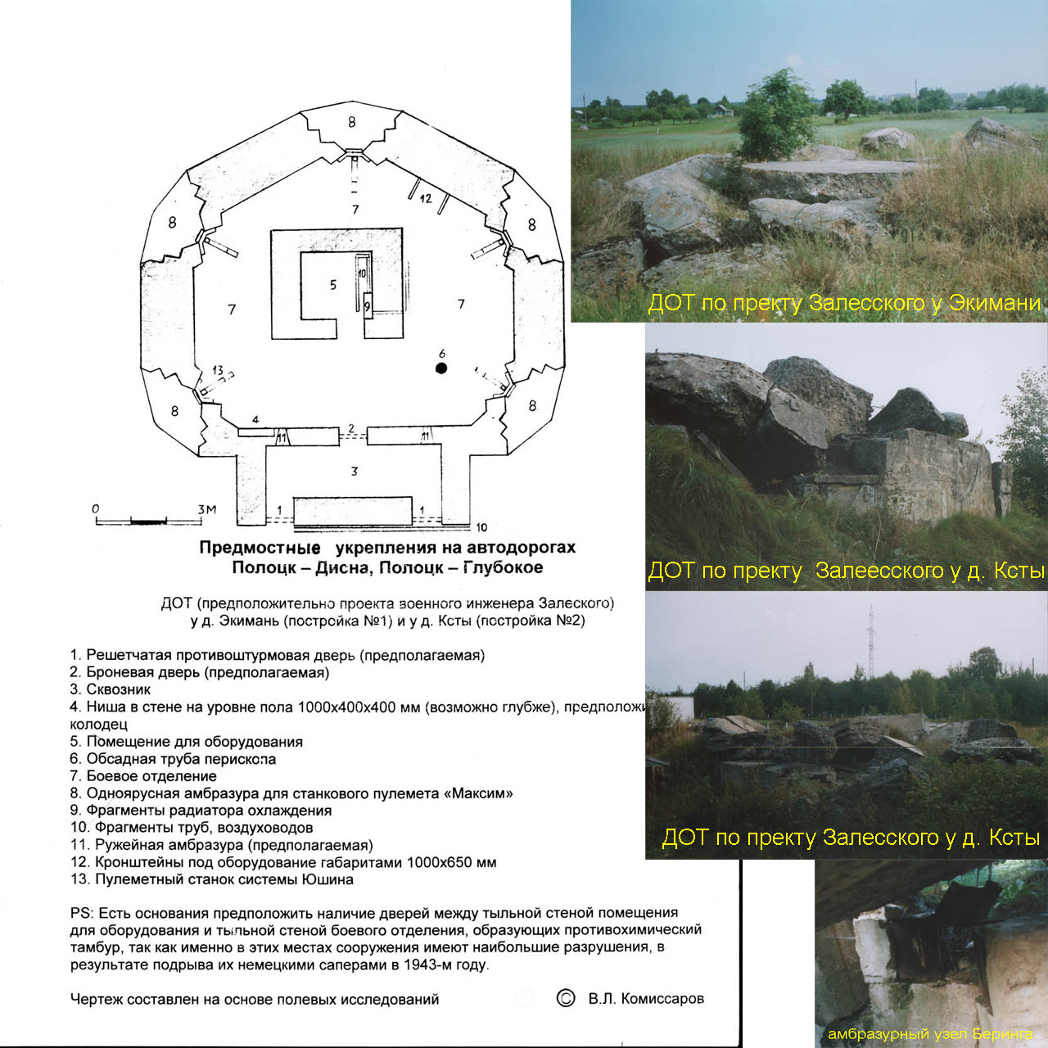
Рисунок 1. Строение ДОТов по проекту Залесского

Приложение 2
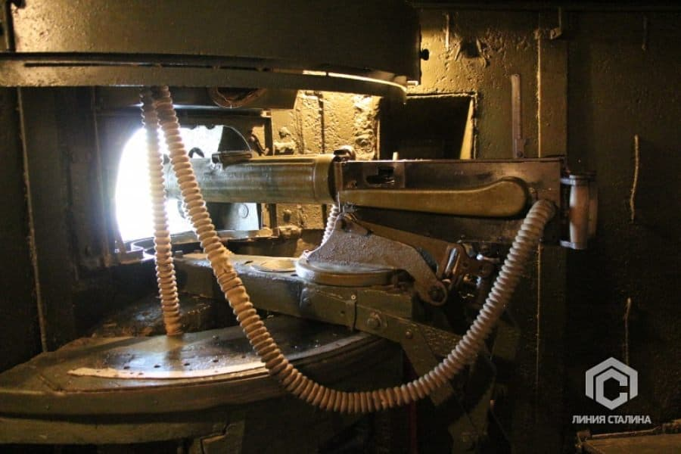

Рисунок 2. Пулемет «Максим»

Приложение 3
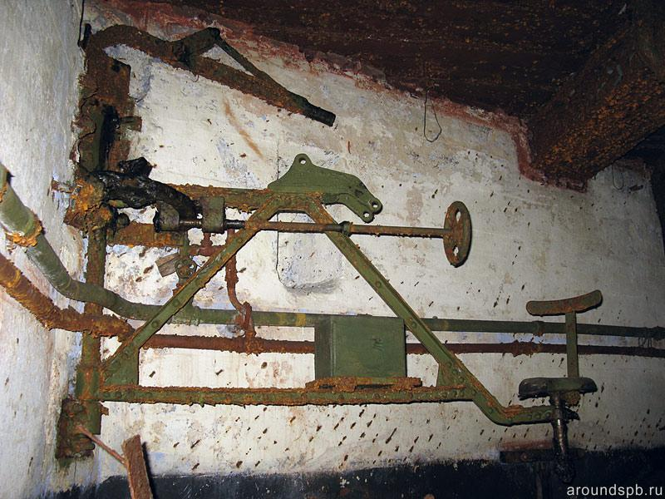
Рисунок 3. Станок Юшина

Приложение 4
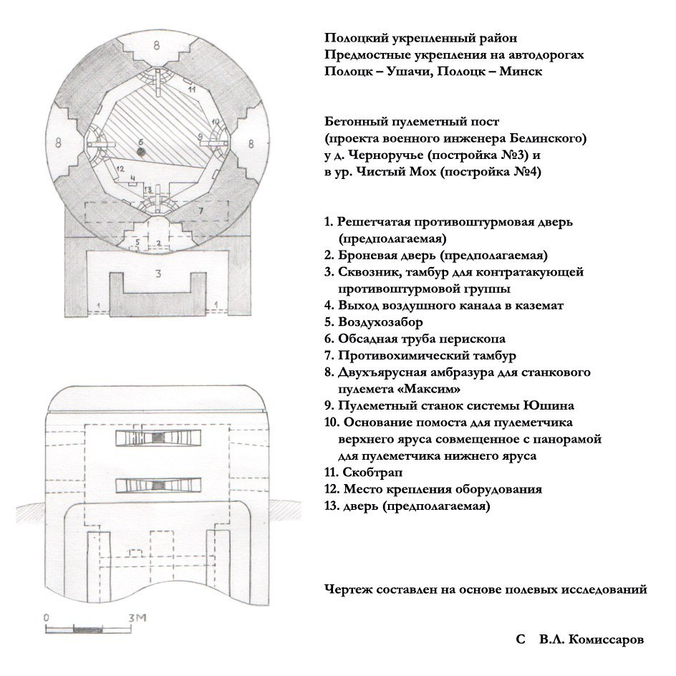
Рисунок 4 Схема ДОТов по проекту Белинского

ПРИЛОЖЕНИЕ 5. Технологическая карта экскурсии «Полоцкий рубеж: Первые огневые точки Полоцка»
Тип экскурсии: тематическая.
Протяженность маршрута: 15 км
Продолжительность для автотуристов: 5 часов
Содержание экскурсии: экскурсия знакомит с первыми ДОТами, которые были возведены в Полоцке в период с 1927 по 1928 год историей их постройки, особенностями и значением для оборонительных боев в первые дни войны.
Цель: гражданско-патриотическое воспитание личности через изучение героического прошлого нашего народа.
Задачи:
- познакомить с историей строительства и особенностями первых ДОТов Полоцкого укрепленного района;
- способствовать расширению кругозора экскурсантов по истории Полотчины в годы Великой Отечественной войны;
- показать роль ДОТов во время обороны Полоцка.
Сам маршрут не представляет сложности для автотуристов, велотуристов, краеведов. Его можно трансформировать в комбинированный туристский поход. Маршрут проходит по Полоцку и Полоцкому району.
НИТКА МАРШРУТА: г.Полоцк, м-р Экимань – г.Полоцк, м-р Ксты– п. Черноручье-1 – п. Веснянка – г. Полоцк
Протяженность маршрута: 15 километров

Вступление к экскурсии:
• в организационной части после знакомства с группой оговорить необходимые организационные вопросы; напомнить о правилах безопасного поведения.
• в информационной части дать краткое сообщение о теме экскурсии, упомянуть 2 – 3 наиболее интересные объекта, не давая их подробную характеристику.

Примечание к графической части:
• в графической схеме время, указанное в графе «4», включает как время показа объектов и рассказа о них, логического перехода, так и время переезда либо перехода к следующему объекту.

Маршрут  экскурсии | Места  остановок | Объекты  показа | Время  (мин) | Основное содержание  экскурсии. Перечень  подтем и вопросов | Методические указания
1 | 2 | 3 | 4 | 5 | 6
От места встречи с группой в микрорайоне Экимань | − | − | 50 | Введение к теме экскурсии..Правела поведения во время экскурсии. Справка Полоцком УР. | После информационного  вступления и начала движения  к первому объекту дать  введение к теме экскурсии.
От остановки к ДОТу № 1 | ДОТ № 1 | ДОТ № 1 | 50 | Задачи Полоцкого Ура. Создание ДОТа № 1. С какими проблемами столкнулся инженер Залесский при строительстве. Как устроен ДОТ. | Показать на схеме как устроен ДОТ Залесского. Показать на фото как выглядели пулеметы, которыми был укомплектован ДОТ.
От ДОТа № 1 к ДОТу № 4 | ДОТ № 4 | ДОТ № 4 | 50 | Строительство ДОТа. Как был устроен ДОТ. | Показать фото станка Юшина, который извлекли из ДОТа

1 | 2 | 3 | 4 | 5 | 6
От ДОТа №4 к ДОТу № 5 | ДОТ № 5 | ДОТ № 5 | 50 | История постройки ДОТа. Особенности строения. Проблемы с которыми столкнулся инженер Белинский. Как оборонялся во время обороны Полоцка в 1941 году | Показать схему строения ДОТа.
От ДОТа № 5 к ДОТу № 6 | ДОТ № 6 | ДОТ № 6 | 50 | Как ДОТ использовался до войны. Его роль в оброне Полоцка
Возвращение в Полоцк | − | − | 50 | Рассказать о значении Полоцкого УРа в Великой Отечественной войне. Предлагается задать вопросы по экскурсии. | Заключение делать после  ответов на вопросы.
Итого: |  |  | 300 мин

